|  |  |
| --- | --- |
|  | Приложение  к зонам охраны объекта культурного наследия регионального значения «Два корпуса торговых рядов», XIX в. (Рязанская область, Касимовский район, р.п. Елатьма, пл. Ленина,  д. 2, д. 5) |

Карта (схема) границ зон охраны

объекта культурного наследия регионального значения

«Два корпуса торговых рядов», XIX в. (Рязанская область,

Касимовский район, р.п. Елатьма, пл. Ленина, д. 2, д. 5)

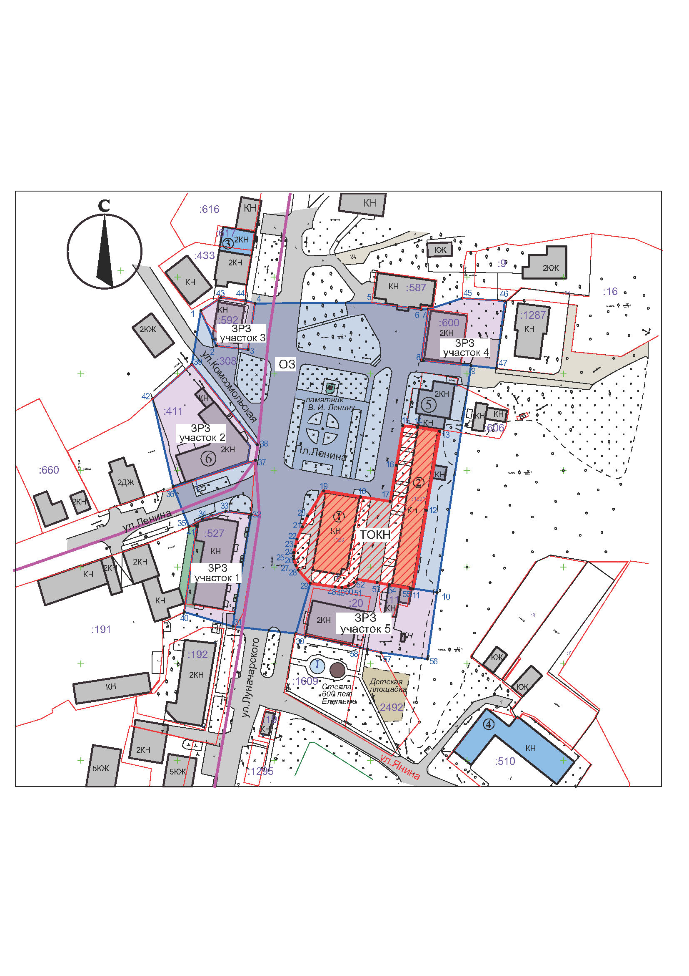

**Условные обозначения**

- объект культурного наследия регионального значения «Два корпуса торговых рядов», XIX в., расположенный по адресу: Рязанская область, Касимовский район, р.п. Елатьма, пл. Ленина, д. 2, д. 5

- территория объекта культурного наследия регионального значения (ансамбль) «Два корпуса торговых рядов» , XIX в.

- охранная зона (ОЗ) объекта культурного наследия регионального значения «Два корпуса торговых рядов» , XIX в.

- зона регулирования застройки и хозяйственной деятельности (ЗРЗ, участки 1, 2, 3, 4, 5)

участок 1, участок 2, участок 3, участок 4, участок 5) объекта культурного наследия регионального значения «Два корпуса торговых рядов»

10

характерные поворотные точки границ зон охраны

:001

- номера кадастровых участков, сведения о которых внесены в ЕГРН

- границы кадастровых участков, сведения о которых внесены в ЕГРН